[作者无法提供原始数据？厦门大学材料学院研究主动撤稿](https://mp.weixin.qq.com/s?__biz=MzkyNzY3NzY3Nw==&mid=2247500124&idx=1&sn=c68ddd0cefe6ac75ce6ebdf8147a8d74&chksm=c3f8a68f36d0702394afe96457d873781dc6addcef747bead63b34eed710d5bcb05776bf4f0c&scene=126&sessionid=1743355266)

[学术深瞳](javascript:void(0);)2025-03-28 18:17:26湖北

近日，发表于《International Journal of Nanomedicine》期刊的研究**‘Gold nanoparticles enhance TRAIL sensitivity through Drp1-mediated apoptotic and autophagic mitochondrial fission in NSCLC cells’金纳米颗粒通过Drp1介导的线粒体分裂增强TRAIL对非小细胞肺癌细胞的敏感性**（doi: 10.2147/ijn.s129274）因数据问题被撤回。该研究由Sunkui Ke , Tong Zhou , Peiyan Yang , Yange Wang  , Peng Zhang , Keman Cheng , Lei Ren  , **Shefang Ye**（通讯作者）共同完成，第一作者Sunkui Ke单位为厦门大学附属中山医院胸外科，其余作者单位为厦门大学材料学院。

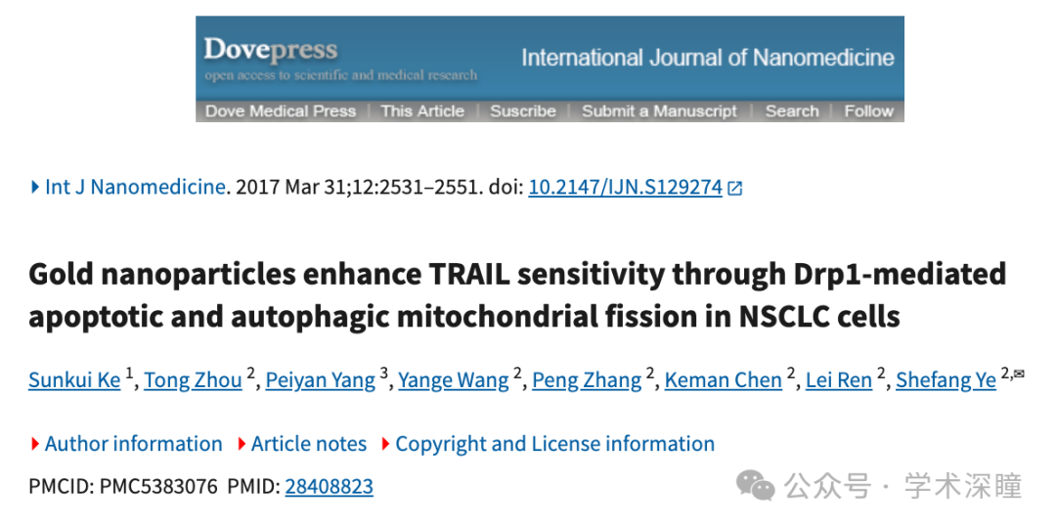

**2024年12月评论人Parapelophryne scalpta指出本文结果与早前研究图像重复：**

比预期的更相似

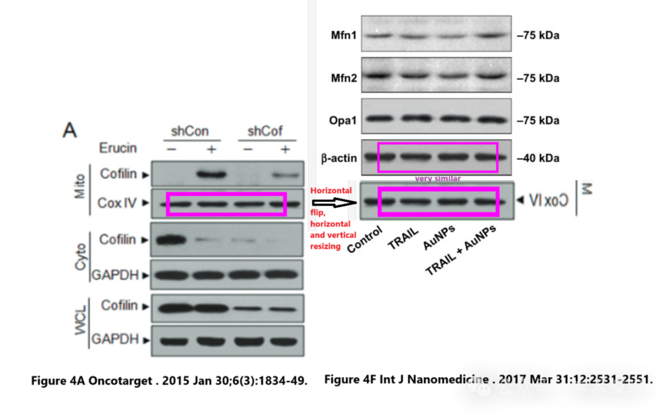

**2025年2月通讯作者Shefang Ye回复：**

Scalpta，非常感谢您宝贵的反馈。在收到您的问题后，我们对稿件以及所有在此研究中展示的原始数据进行了审查，并为原始数据无法验证而致以诚挚的歉意，原因是数据保存不当。我们将尽快联系期刊，并决定撤回我们的稿件，因为我们也对数据的可靠性表示担忧。对于我们疏忽所带来的任何不便，我们深感抱歉。

**2025年3月评论人Hoya camphorifolia发布了本文的撤稿声明：**

2025年3月27日撤回。

“我们，国际纳米医学杂志的作者和出版方，决定撤回已发表的文章。

自发表以来，第三方对文章中Western blot数据的完整性提出了疑虑。当要求作者提供解释时，作者无法提供原始数据，并请求撤回该文章。此外，期刊也收到了关于本文作者身份的疑虑，但未能验证这些疑虑。当进一步联系作者以寻求澄清时，作者未作回应。通讯作者已被告知该撤稿事宜。”

消息来源：

https://pubpeer.com/publications/E6AC3F98C8F08E435352802ECE7B9D#3

如需论文查重，请联系微信号xueshushentong

[#厦门大学](https://mp.weixin.qq.com/mp/appmsgalbum?__biz=MzkyNzY3NzY3Nw==&action=getalbum&album_id=3716719139403399170#wechat_redirect)